v0.1.1.301:,
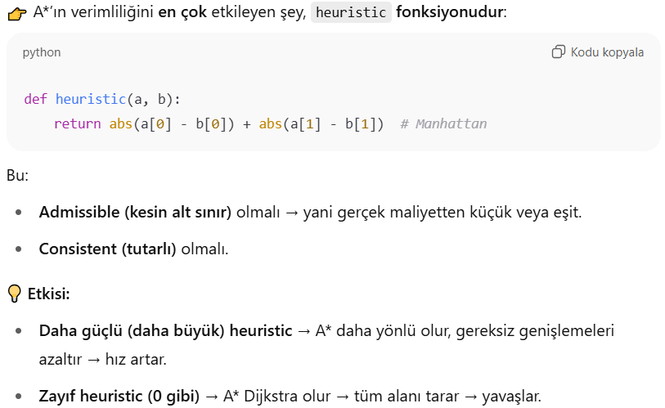

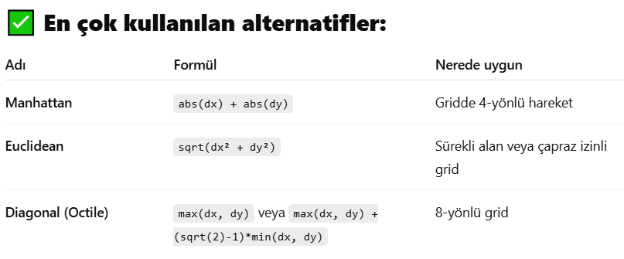

- HAREKET YÖNÜNÜ ARTTIRIYORUZ.
Sadece 4 komşu (N,S,E,W) bakıyorsun. 8 komşu (N,S,E,W, NE, NW, SE, SW) eklersen yol daha kısa olur → dümdüz köşeden gitme şansı olur → genelde genişlemeyi azaltır. Ve heuristic’i euclidean yap:
